Oxidação de titânio por plasma

RESUMO
O uso de titânio em próteses ortopédicas e dentárias já é amplamente aceito e utilizado devido a propriedades intrínsecas do próprio titânio. Porém sempre há uma necessidade de tratamento da superfície da prótese para uma melhor biocompatibilidade com o organismo em que será implantado a peça. Esse trabalho propõe um novo método utilizando plasma eletrolítico para esse tratamento de superfície utilizando o titânio comercialmente puro e solução de glicerol e utilizando o método de Oxidação Eletrolítica a Plasma (PEO). As vantagens de uso de materiais não tóxicos e sem geração de resíduos e uma maior economia devido o curto período necessário no processo a plasma.

Palavras-chave: Titânio; Oxidação; Plasma; Eletrolítico; Biocompatibilidade

ABSTRACT
The use of titanium in orthopedic and dentistry prosthesis is accept and use due its intrinsic properties. Yet it is always required to treat the surface of the phosthesis aiming a even better biocopatibility with the patient’s body. In this papear we present a method using a glycerol soluction and Plasma Electrolytic Oxidation (PEO). The advantages of this method is the absence of toxic materials and without generating any toxic waste and economy thanks to the short period by the process.

Keywords: Titanium; Oxidation; Plasma; Eletrolytic; Biocompatibility

- INTRODUÇÃO

O tratamento de superfície dos materiais tem por finalidade conferir ao material novas características sem alterar suas propriedades internas e funcionais, e como consequência disso, aumentar o campo de suas aplicações. Muitas tecnológicas têm sido desenvolvidas para melhorar as propriedades químicas, mecânicas e biológicas de materiais (DOROZHKIN, 2012). O desenvolvimento tecnológico envolvendo a Engenharia de Plasmas tem fundamental importância nas indústrias eletrônica, aeroespacial, metalúrgica, biomédica e de tratamento de resíduos e detritos e pode ser uma atraente alternativa de processamento de materiais para a obtenção de filmes finos protetivos em ligas metálicas. Todos os materiais existentes possuem suas características naturais e alguns podem se tornar com intensidade alta, média ou baixa: agressivos, corrosivos, biologicamente incompatíveis, sensíveis à luz, ao aquecimento ou à oxidação, hidrofílicos, transparentes e / ou viscosos. Dependendo das situações e aplicações, tais propriedades são desejáveis ou indesejáveis. No último caso, para eliminar as propriedades indesejadas, a superfícies destes materiais devem ser modificadas. Para se produzir superfícies com características adequadas para sua aplicação, foi desenvolvida a engenharia de superfície. Em termos gerais essa tem aplicações para química, engenharia mecânica e engenharia elétrica (DOROZHKIN, 2012).
O Titânio possui característica inerte e estabilidade química e em comparação com outros metais possui alta biocompatibilidade, ou seja, não tóxico e não é rejeitado pelo corpo(DOROZHKIN, 2012). Entretanto, suas características bioinertes, necessitam de mudanças em sua superfície para se tornar bioativo e melhorar sua osseointegração. Ele é o metal mais utilizado em implantes dentários e ortopédicos em virtude de possuir estabilidade química em comparação com outros metais; possui biocompatibilidade e não provoca reações biológicas adversas (DOROZHKIN, 2012). Entretanto, há possibilidade de modificar e melhorar suas propriedades de superfície e aumentar o grau de biocompatibilidade do implante em relação ao tecido ósseo principalmente na substituição do osso humano, ou seja, utilizado como implantes e elementos cirúrgicos, como juntos e encaixes de quadril (substituição de articulações) ou implantes dentários.
O Titânio tem a capacidade inerente de osseointegração, permitindo o uso em implantes dentários que podem durar mais de 30 anos. Esta propriedade também é útil para aplicações de implantes ortopédicos (VULCAN, 2019). Eles se beneficiam do módulo de elasticidade mais baixo do Titânio (módulo de Young) para se aproximar mais do osso que esses dispositivos devem reparar. Como resultado, as cargas esqueléticas são mais uniformemente compartilhadas entre o osso e o implante, levando a uma menor incidência de degradação óssea devido à proteção contra estresse e fratura periprotética, que ocorrem nos limites dos implantes ortopédicos. No entanto, a rigidez das ligas de Titânio é ainda mais do que o dobro da do osso, pelo que o osso adjacente suporta uma carga bastante reduzida e pode deteriorar-se (ROSA, 2013; VULCAN, 2019). Além disso como o Titânio não é ferromagnético então os pacientes com implantes de Titânio podem ser examinados com segurança por meio de ressonância magnética (conveniente para implantes de longo prazo).

1.1 Oxidação Eletrolítica a Plasma

Como a anodização convencional, a anodização a plasma pode ser realizado em fonte de corrente contínua (DC), mas pesquisas revelaram que fontes de corrente alternada (AC) permitem a produção de filmes com menos porosidade superficial, isto é, mais uniformes (ZHU et al, 2016). Atualmente fontes pulsadas, bipolares, ou híbridas têm sido usadas nas pesquisas (LUGOVSKOY et al, 2013), para atingirem revestimentos de qualidade superior.
Comparado ao processo convencional, o PEO pode ser realizado em única etapa e em tempos reduzidos, e utiliza soluções básicas ou alcalinas. Isto é possível devido às altas tensões na fonte de energia usada no processo, que estabelecem o plasma no meio eletrolítico sobre a camada em deposição sobre a superfície da amostra, por isso também denominado anodização a plasma ou galvanização a plasma. A ação simultânea da descarga elétrica com as reações eletroquímicas induz novos mecanismos físicos – químicos que geram camadas de óxidos com propriedades únicas (ROCHA, 2011; GUPTA et al, 2007).
Para viabilizar o projeto será utilizada uma fonte DC variando de (0 – 20 A) e (0 – 1000 V). As soluções eletrolíticas proposta para esse projeto são as soluções de Glicerol + NH4F ou fluoreto de amônio. É líquido à temperatura ambiente, higroscópico, inodoro, viscoso e de sabor adocicado.
Fórmula: C₃H₈O₃ + H₂O + NH₄F
O Titânio para implantação no corpo envolve submetê-lo a um arco de plasma de alta temperatura que remove os átomos da superfície, expondo o Titânio fresco que é instantaneamente oxidado (ROSA, 2013; VULCAN, 2019).

1.2 Biocompatibilidade
Do ponto de vista clínico, um biomaterial sintético ideal como substituto ósseo, além de provocar uma reação fibrosa mínima, deve ser bioativo, capaz de levar à neoformação óssea e troca de íons com o tecido ósseo. Mecanicamente, o material deve apresentar resistência similar ao tecido cortical ou trabecular que está sendo substituído (Giannoudis, 2005). O titânio já é naturalmente biocompatível, ou seja, não provoca reações negativas do organismo e provoca uma reação fibrosa mínima. A alta porosidade e presença de poros é importante para o sucesso da implementação do material no organismo (MACHADO, 2008) assim com o uso de métodos de tratamento de superfície podemos modificar a superfície do titânio para uma melhor adequação conforme a necessidade para melhorar sua biocompatibilidade.

- METODOLOGIA
Para o desenvolvimento deste projeto foi utilizado as dependências do Laboratório de Plasma Eletrolítico (LaPE), instalado na FATEC – Pindamonhangaba.
O sistema eletrolítico que será utilizado nos processos de anodização a plasma é mostrado na Figura 3, sendo constituído pelos seguintes equipamentos:
[1] Fonte de tensão estabilizada CTRLTECH, com tensão variável de 0 a 1000 V CC, e corrente variável 0 a 20 A CC.
[2] Agitador mecânico FISATOM para soluções até 1,5 litros e potência de 25 W.
[3] Multímetros MINIPA modelo ET2030A, para medidas de tensões e correntes.
[4] Termômetro mercúrio (0ºC – 200ºC), para medidas da temperatura da solução.
[5] Cuba eletrolítica de aço inoxidável ou béquer vidro.
[6] Haste fina de Titânio, com 1,25 mm de diâmetro, usada para segurar os substratos dentro da célula eletrolítica. Esta haste é isolada por uma fita de teflon para não participar do processo.

Figura 4 – Esquema de montagem para o experimento
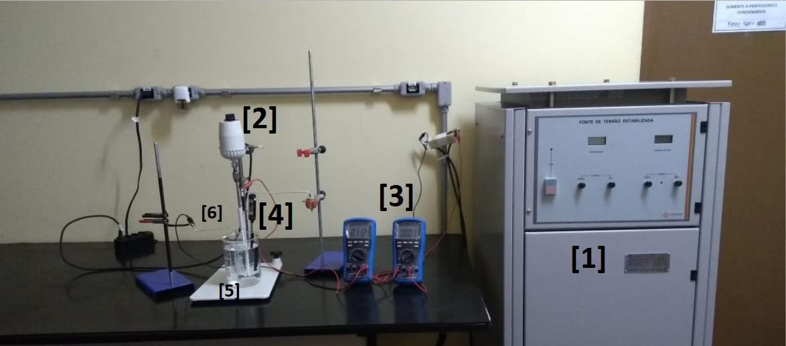
Fonte: O autor (2019)

Uma amostra retangular de espessura desprezível de 1 cm² (um centímetro quadrado) de Titânio puro (Ti₂) foi mergulhada numa solução de glicerol (C₃H₈O₃ + H₂O + NH₄F) a uma distância de uma placa de Titânio de 10 cm² (dez centímetros quadrado) e espessura desprezível. Ambas as peças são presas por hastes do mesmo material e ligados na fonte de energia.
Para o estudo foram variados três parâmetros: a corrente elétrica, a distância entre cátodo e ânodo e o tempo do experimento exposto a corrente elétrica. Mostrados na Tabela 1.
Tabela 1 – Variação de parâmetros
Corrente (A) | Tensão (V) | Tempo (minutos)
1 | 300 | 10
1,5 | 400 | 15
2 | 500 | 20
Fonte: Autor (2019)

2.1 Análises de Dados
A análise morfológica as superfície das amostras foram realizadas uma Microscopia Eletrônica de Alta Resolução no equipamento MIRA3 – TESCAN no LAS (Laboratório Associado de Sensores e Materiais) no INPE (Instituto Nacional de Pesquisas Espaciais) de São José dos Campos. Por meio dessa análise morfológica podemos estudar a semelhança do resultado obtido na superfície da amostra após o tratamento com plasma eletrolítico com estruturas ósseas e também a morfologia de uma peça de prótese com o tratamento de superfície mais comumente utilizado hoje em dia.
Para um estudo de composição da superfície obtida após o recobrimento a plasma foi utilizada uma Espectroscopia de raios X por dispersão em energia (EDS) e para isso utilizamos o equipamento

- RESULTADOS E DISCUSSÃO
Foi estudada primeiramente a morfologia da superfície da amostra tratada por plasma.

Figura 5 – Comparação de superfícies da amostra com tratamento a plasma (direita) amostra por tratamento químico (esquerda)
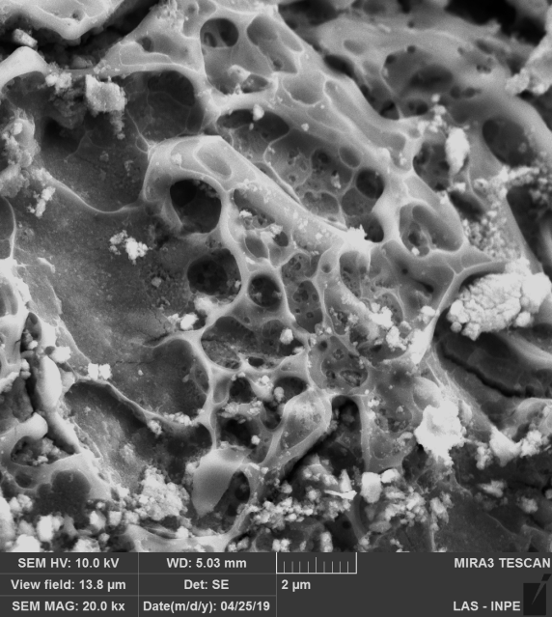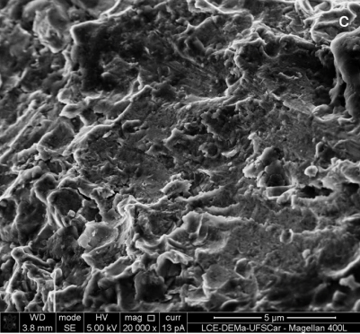
Fonte: Autor (2019) e VALENTE(2018)

Com a mesma escala podemos comparar a morfologia entre as imagens. Ambas possuem claras rugosidades, porém a amostra tratada a plasma demonstra cavidades mais complexas com profundidades mais variadas que ajuda na adaptação mecânica.

Por outro lado, o desenvolvimento de uma microestrutura composta por uma rede tridimensional de poros em toda a sua espessura, vem sendo interesse de uma série de pesquisas. Os poros e suas interconexões tridimensionais proporcionam uma via de acesso para o crescimento ósseo, conhecido como bone ingrowth, melhorando o imbricamento mecânico, a interdigitação do tecido ósseo com o implante e evitando a sua mobilidade. O tempo para a fixação mecânica do implante neste caso é reduzido, assim como o período de imobilização da área reabilitada. (MACHADO, 2008, 24-25)

Essa superfície porosa é capaz de ser usada de suporte para o crescimento ósseo sobre o implante melhorando em todos os aspectos a compatibilidade da prótese com o organismo.
Um estudo comparativo também pode ser realizado com a composição da superfície da amostra. Por meio de EDS obtivemos um gráfico que demostra a seguinte composição:

Figura 6 – Composição da amostra (EDS)
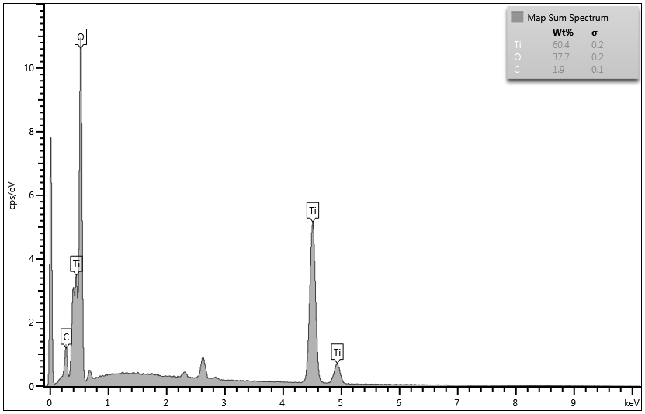Fonte: Autor (2019)

A predominância de oxigênio e titânio na superfície da amostra era prevista já que toda a superfície, anteriormente constituída de titânio puro, foi oxidada em toda sua extensão formando assim o óxido de titânio (TiO₂). Nota-se a presença de um alto teor de carbono que foi retirado da solução de glicerol e, por meio do plasma na superfície do material, fixou-se entre as camadas de óxido de titânio.
Podemos também observar a composição por mapa da composição da superfície.
Figura 7 – Superfície da amostra
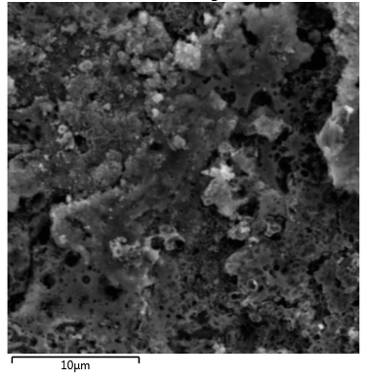
Fonte: Autor (2019)
Figura 8 – Mapa da superfície da figura 7 colorido especificamente para cada elemento de composição Oxigênio (Azul), Titânio (Amarelo) e Carbono (Laranja)
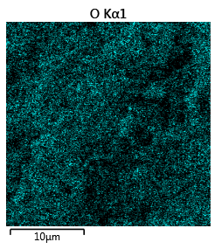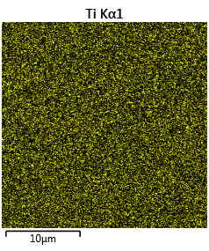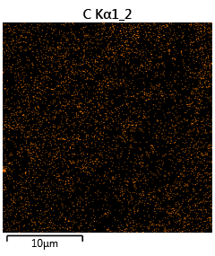
Fonte: Autor (2019)

Com essa composição temos uma superfície com menor variação de elementos do que o padrão como podemos observar na figura 9.

Figura 9 – Gráfico de composição de uma prótese de titânio após tratamento químico
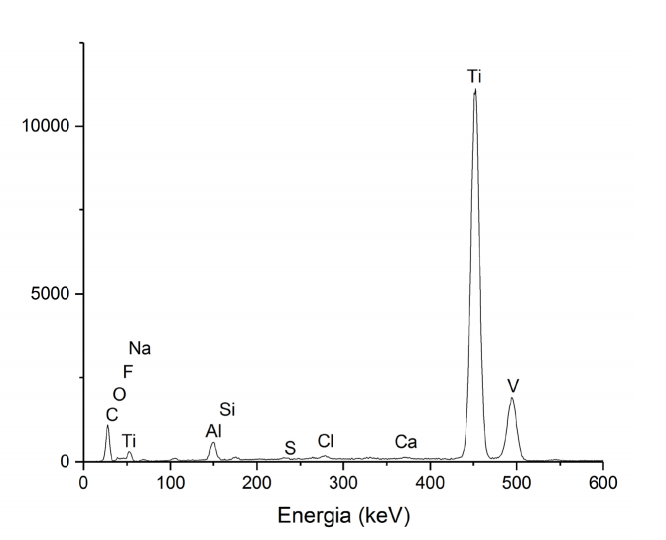
Fonte: VALENTE (2018)

Com uma superfície mais pura podemos aplicar outros métodos de tratamento de superfície para resultados ainda mais específicos dependendo da finalidade de interesse.

- CONSIDERAÇÕES FINAIS
Com os dados de morfologia e composição da superfície podemos encontrar várias semelhanças entre os tratamentos já empregados atualmente e esse novo tratamento proposto.
Vendo como um possível método alternativo para o tratamento de superfície em titânio para uma melhor biocompatibilidade faz-se necessário um estudo biológico do material submetido a tal processo. Com preferencia, em primeira instância, um estudo in vitro para observação de crescimento e desenvolvimento de cultura de células sobre a superfície tratada a fim de comparação com desenvolvimento celular sobre superfícies tratadas de forma habitual no processo de implantes de titânio.
Com a presença de uma concentração de carbono é necessário uma atenção nas reações que pode provocar no organismo. Não há concentração suficiente de carbono para um dano na integração, porém podemos aprimorar o estudo de forma de substituir o carbono encontrado por outro elemento que pode acelerar ainda mais o processo de adequação da peça no corpo.

AGRADECIMENTOS
Agradecimentos primeiro a Deus por todos os dons que concedeste a todos os pesquisadores envolvidos neste projeto. À FATEC por proporcionar espaço e equipamento para a realização dos experimentos, também a todos os funcionários que com boa intenção ajudaram durante a realização do projeto. Ao INPE e ITA por fornecer os equipamentos de análises necessários para a conclusão deste projeto.

REFERÊNCIAS

DOROZHKIN, Sergey V. Calcium orthophosphate deposits: Preparation, properties and biomedical applications. Materials Science and Engineering: C, v.55, n. Supplement C, p. 272 – 326, ISSN 0928 – 4931, 2012.
ROSA, José Luiz. Otimização dos parâmetros para obtenção de nanotubos em ti-cp por anodização eletroquímica e aplicação na liga experimental ti-35nb-7zr. Tese de Doutorado, Universidade Estadual Paulista. Guaratinguetá. 2013.
VULCAN, Tom. Titanium: Metal of the Gods. In: Seeking Alpha disponível em
< https://seekingalpha.com/article/194965-titanium-metal-of-the-gods>, Acesso 04/04/2019.

LUGOVSKOY, Alex. Production of ceramic layers on aluminum alloys by plasma electrolytic oxidation in alkaline silicate electrolytes. In: Applied Surface Science 264 (2013) 743 – 747.
L. ZHU et al. A mechanism for the growth of a plasma electrolytic oxide coating on Al. Electrochimica Acta 208 (2016) 296–303.

ROCHA, Ricardo Cesar da Silva. Propriedades tribomecânicas de superficies de titânio carbonitretadas por plasma. Dissertação (mestrado) – UFRN, Natal, 2011.

GUPTA, Pankaj. et al. Electrolytic plasma technology: Science and engineering—An overview. Surface & Coatings Technology 201 (2007) 8746–8760.

GIANNOUDIS, PV, Dinopoulos H, Tsiridis E. Bone substitutes: un update. Injury. 2005 Nov.;36(Suppl 3): 520-27.
MACHADO, ACP. Biocompatilibidade in vivo de implantes de titânio submetidos ao processo biomimético [tese]. São José dos Campos: Faculdade de Odontologia de São José dos Campos, UNESP; 2008.
VALENTE, MLC. Análise das características físico-químicas de dois tratamentos de superfície em mini-implantes dentais. Ribeirão Preto: Faculdade de Odontologia de Ribeirão Preto, USP; 2018

